今日动态
3.8 星期三 晴
班级人数：25人 今日实到：22人。
姓名 | 情绪  （良好★、一般●） | 区域活动  （主动“√”，不主动“✕”） | 进餐  （全部★、没吃完●） | 午睡  （睡着★、没睡●）
杨子宸 | ★ | √ | ★ | ★
黄英豪 | ★ | √ | ★ | ★
薛远憬 | ★ | √ | ★ | ★
蔡承轩 | ★ | √ | ★ | ★
梅语辰 | ★ | √ | ★ | ★
于一鸣 | 请假 | 请假 | 请假 | 请假
姜怀逸 | ★ | √ | ★ | ★
姜怀兴 | ★ | √ | ★ | ★
肖铭轩 | ★ | √ | ★ | ★
周成旭 | ★ | √ | ★ | ★
顾书言 | ★ | √ | ★ | ★
许烁 | 请假 | 请假 | 请假 | 请假
张嘉辰 | 请假 | 请假 | 请假 | 请假
史芯宁 | ★ | √ | ★ | ★
高语晴 | ★ | √ | ★ | ★
吕卓彤 | ★ | √ | ★ | ★
刘若熙 | ★ | √ | ★ | ★
丁趙妍 | ★ | √ | ★ | ★
朱宸钰 | ★ | √ | ★ | ★
龚昕苒 | ★ | √ | ★ | ★
李诗雨 | ★ | √ | ★ | ★
杨静宸 | ★ | √ | ★ | ★
赵静姝 | ★ | √ | ★ | ★
唐文津 | ★ | √ | ★ | ★
雷嘉怡 | ★ | √ | ★ | ★
一日生活活动篇 
今日午餐食谱：排骨焖饭，香菇鸡蛋羹
集体活动篇
1.语言活动：冰雪王国的危机（三明治的做法）
今天上午，我们开展了语言活动：冰雪王国的危机。这是一节语言活动，幼儿通过观察绘本图片，了解到不吃饭体质会变差，体质差就会生病。在活动中，他们通过已有经验和象阿姨一起想象制作了三明治。
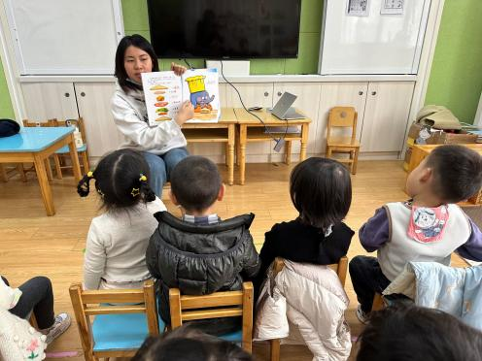
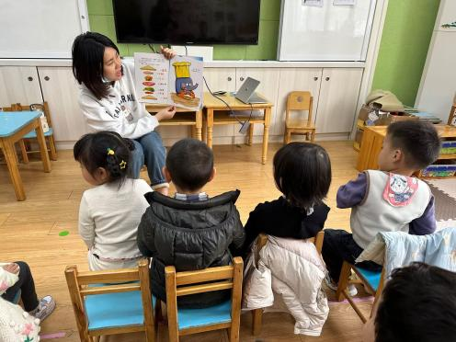

在本次活动中，愿意积极观察绘本图片，大声回答老师的问题的小朋友有：杨子宸、蔡承轩、梅语辰、姜怀逸、姜怀兴、周成旭、史芯宁、高语晴、吕卓彤、刘若熙、丁趙妍、朱宸钰、李诗雨、赵静姝、唐文津、雷嘉怡真棒！希望其他小朋友下次也要主动举手回答问题哦！
户外活动篇
1.早操
今天的早操表现，快来看看小朋友们的表现吧！
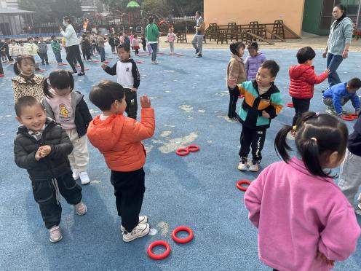
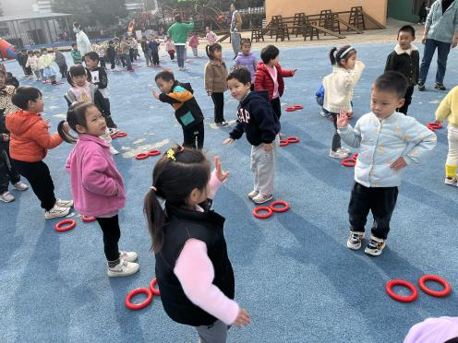
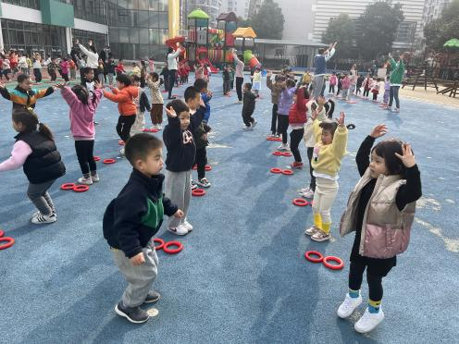
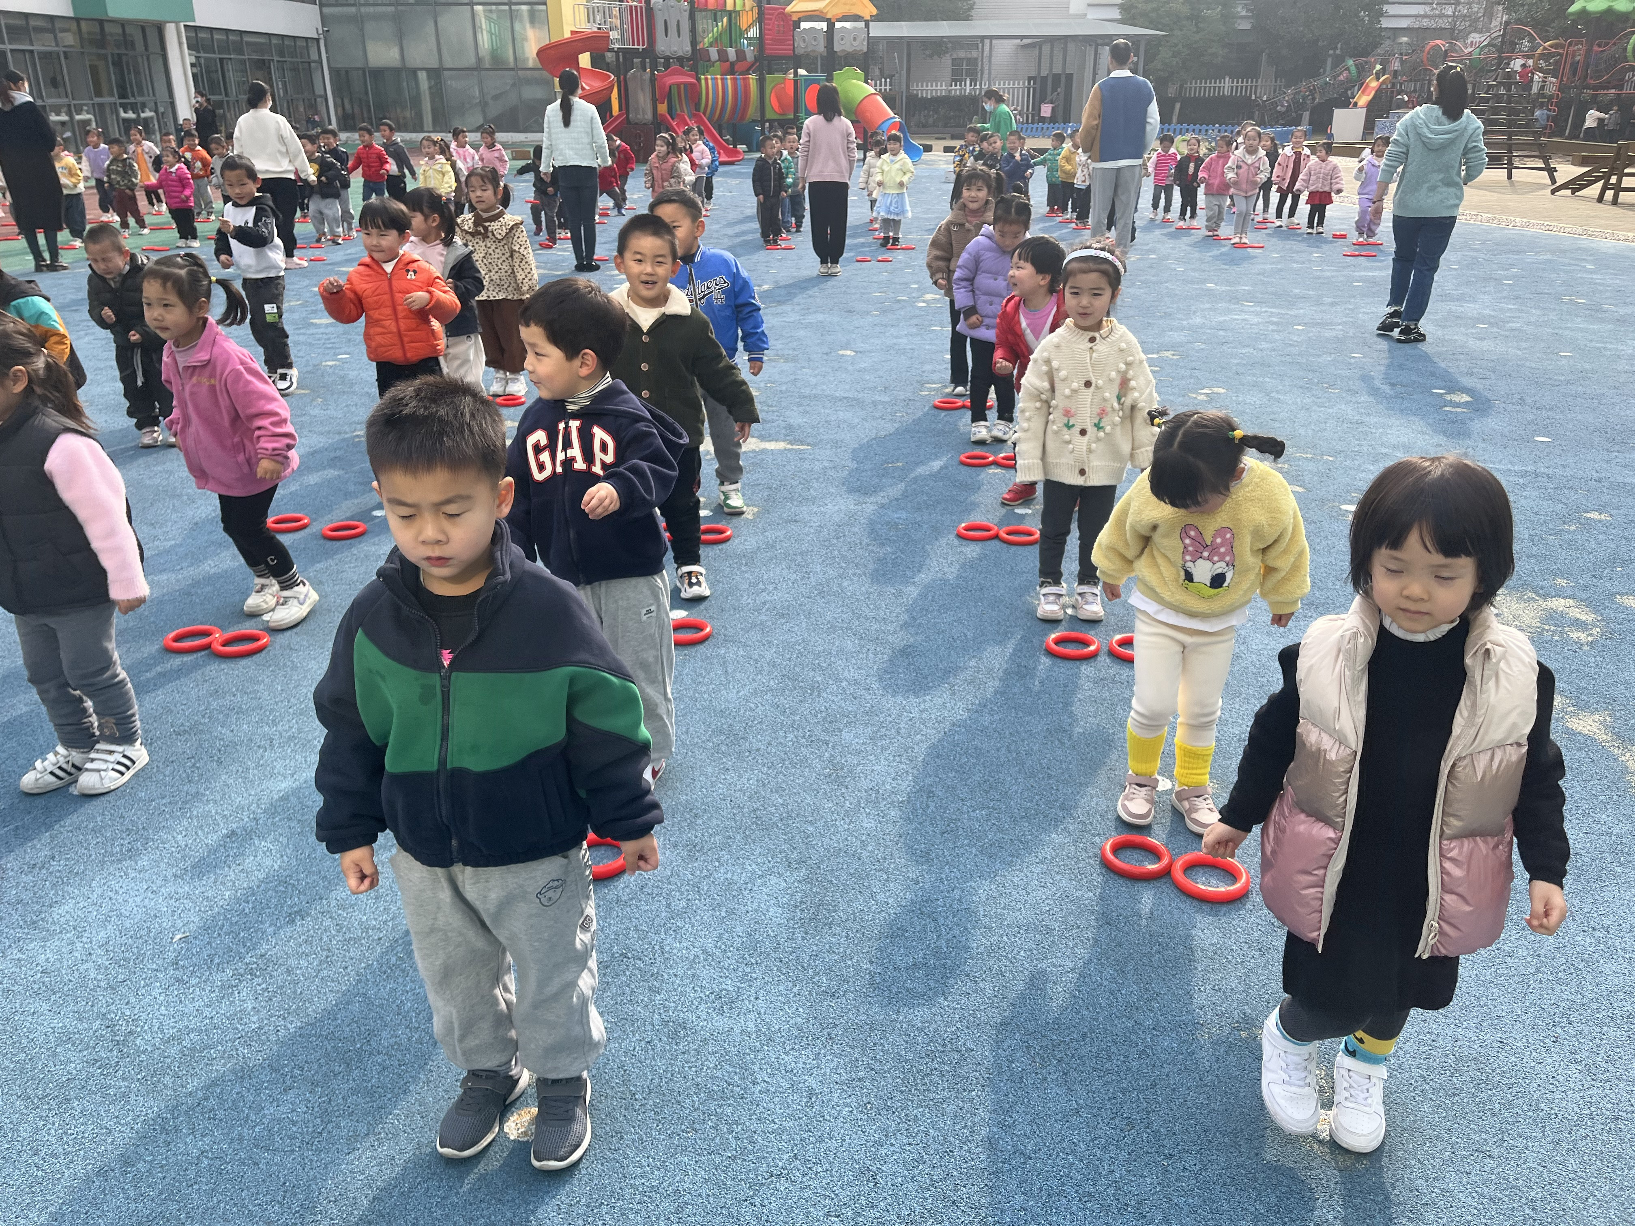
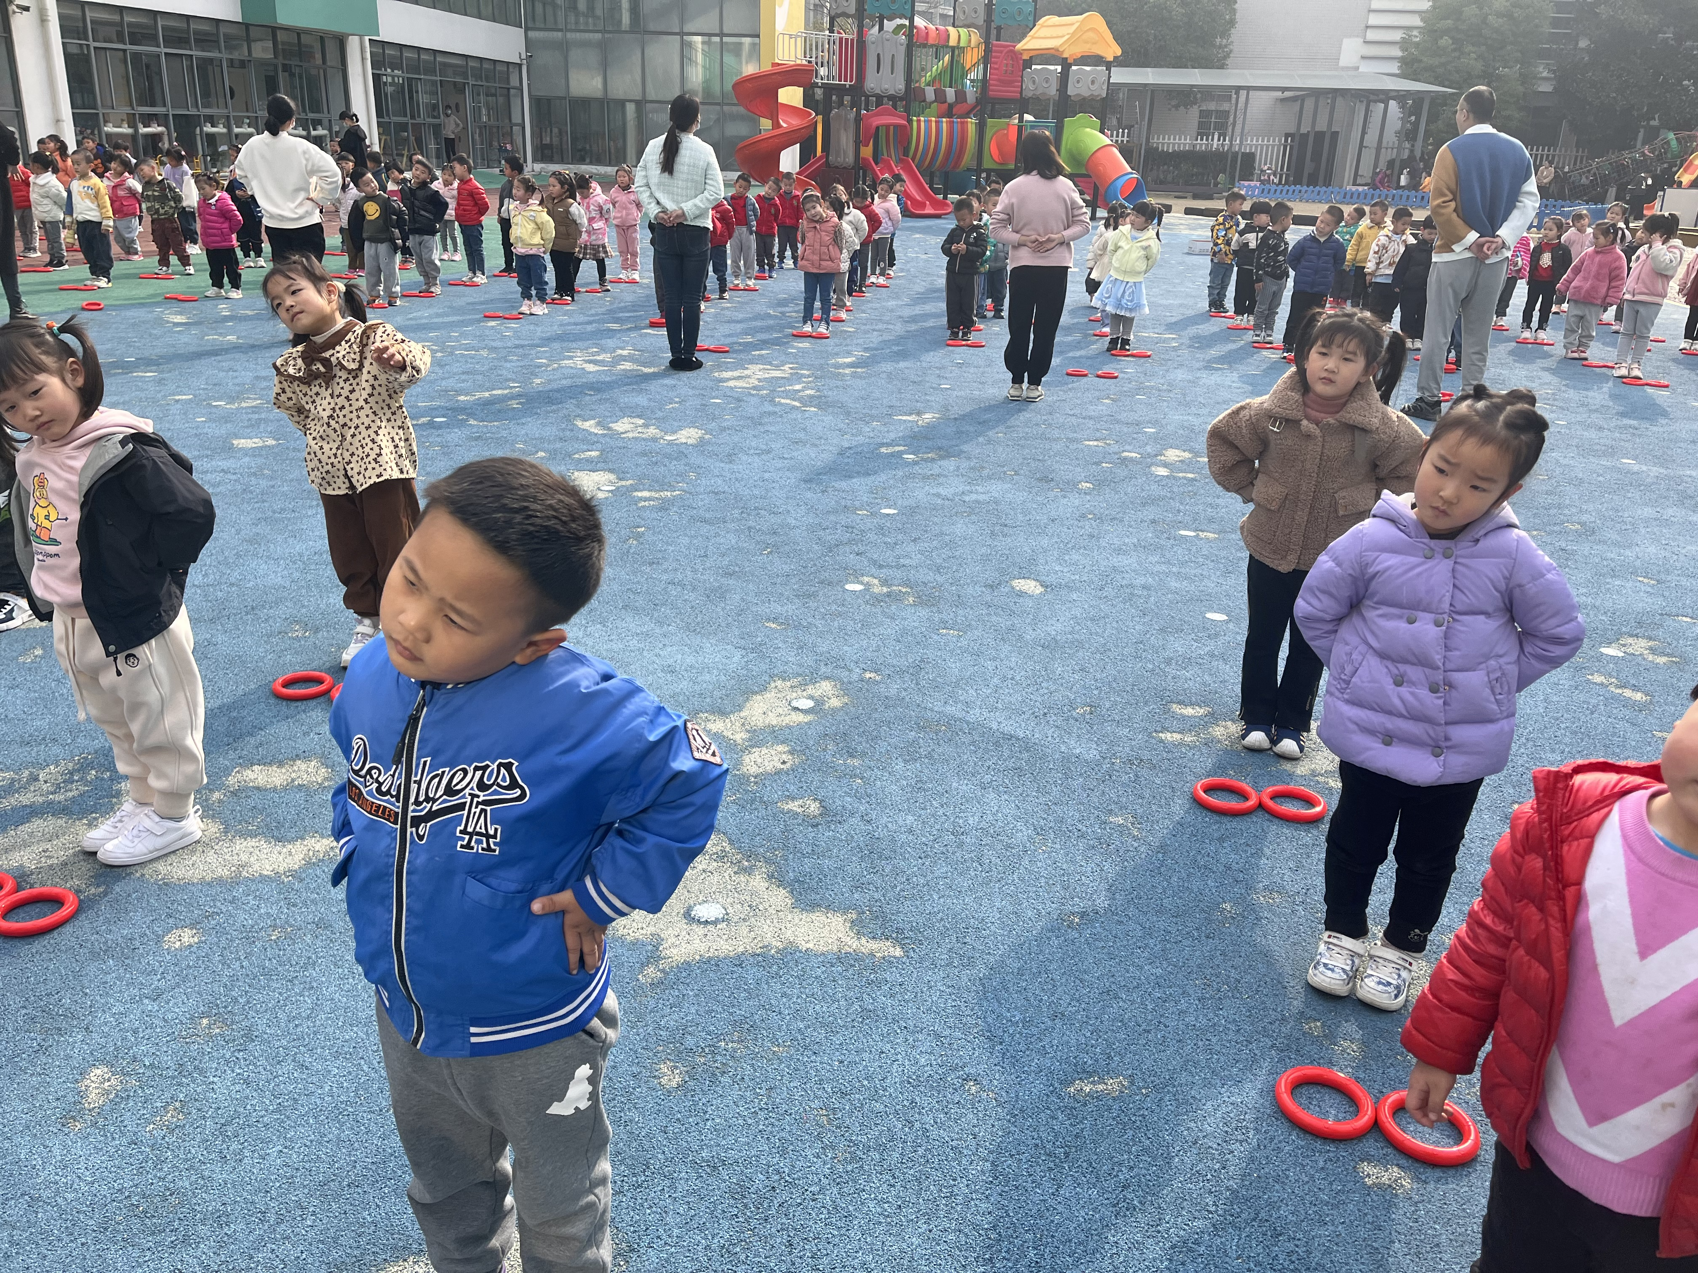
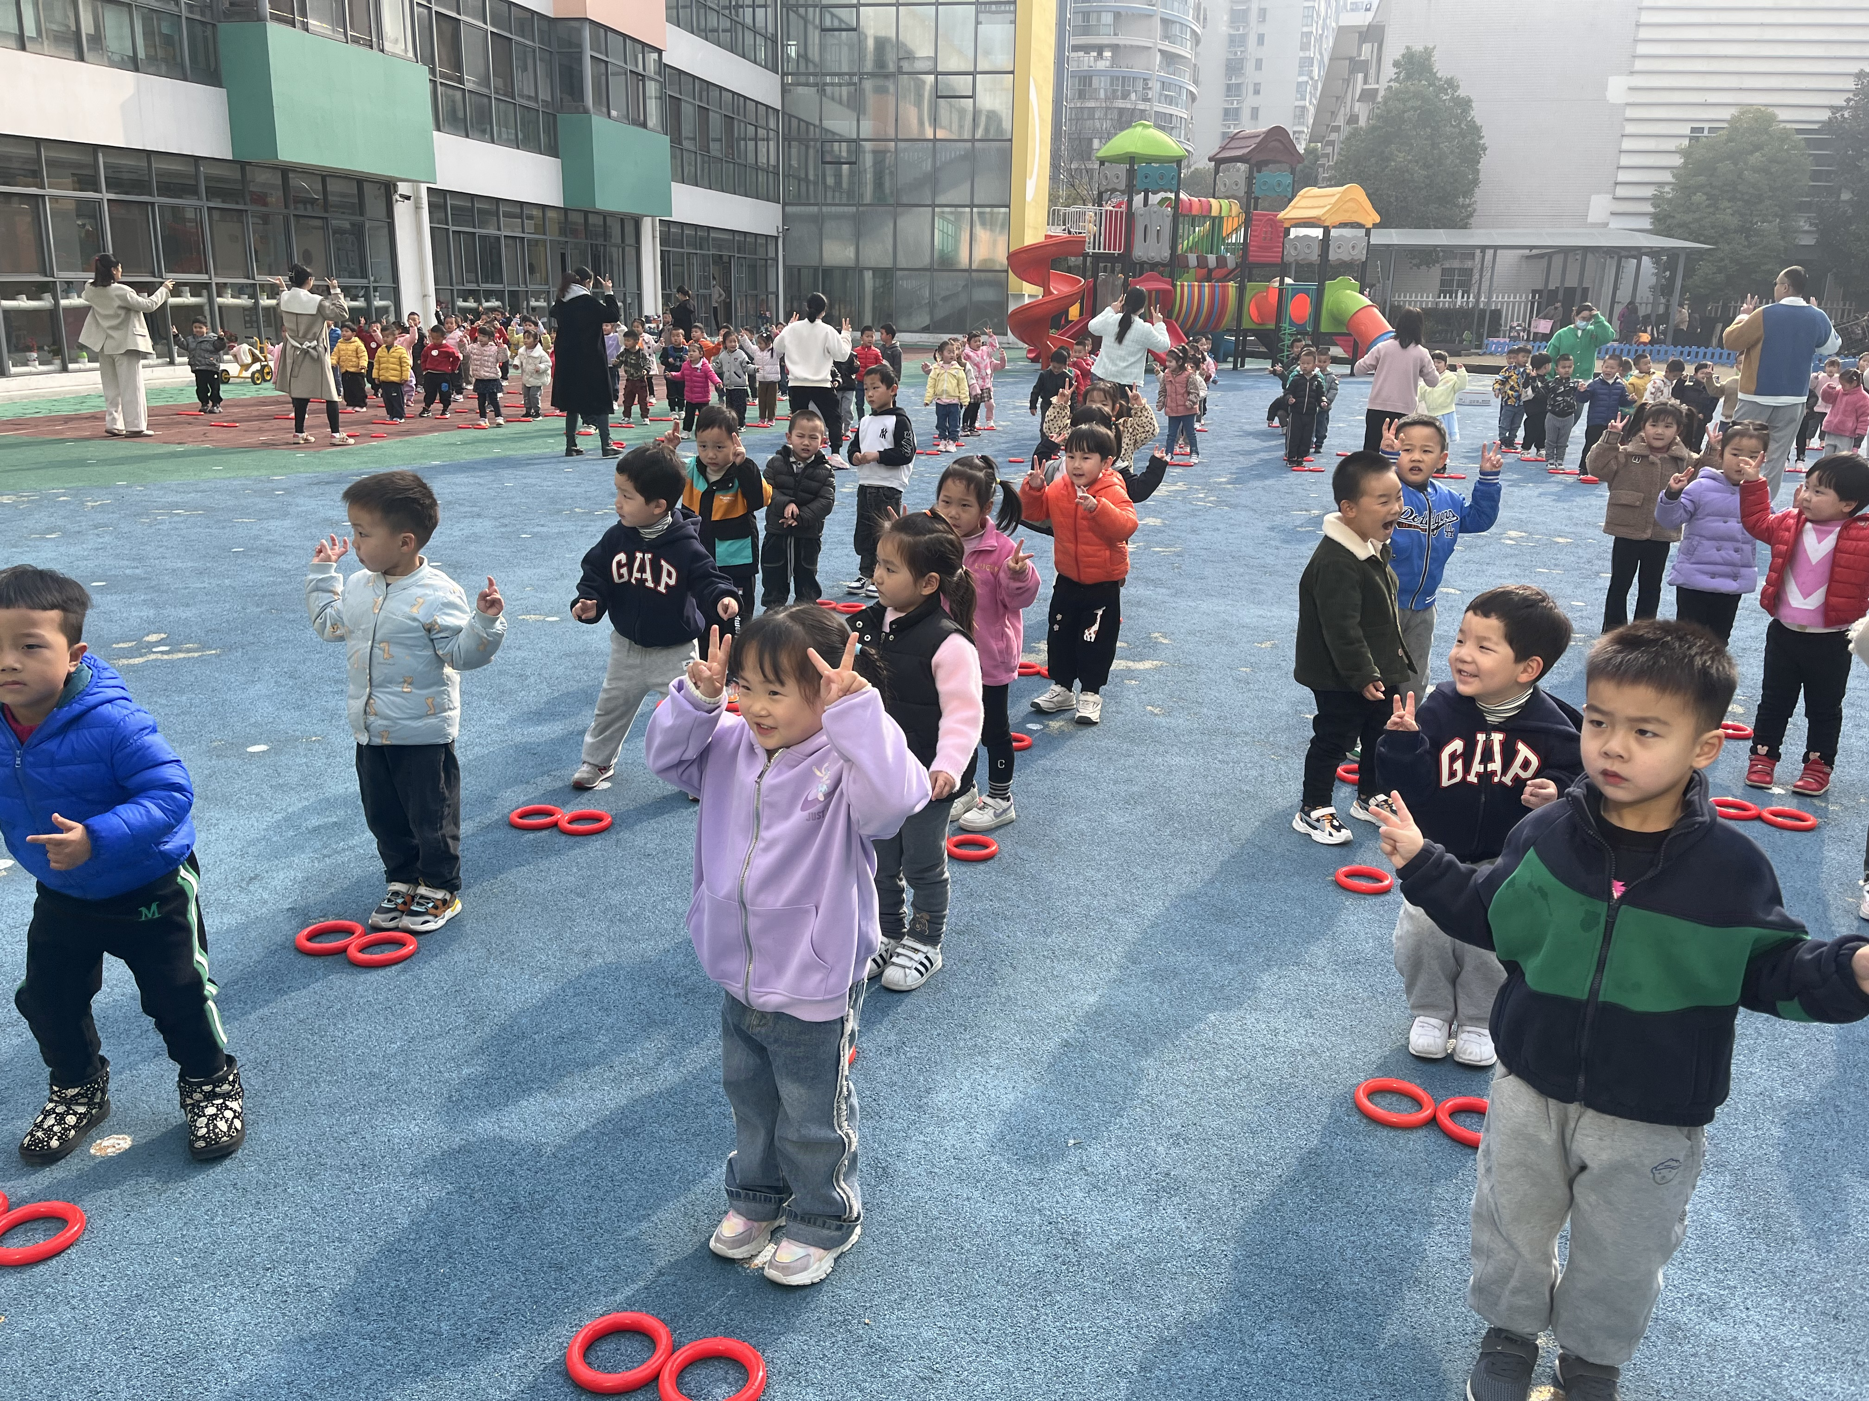
最近天气转暖，大家可以给宝宝穿少一点了哦~
- 球类区
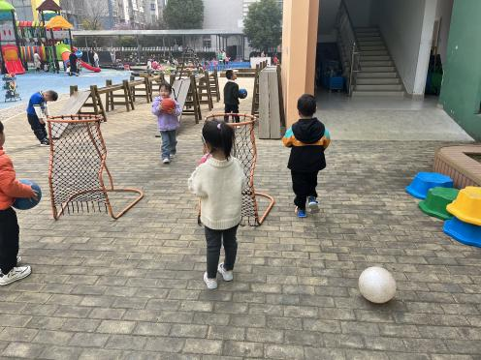
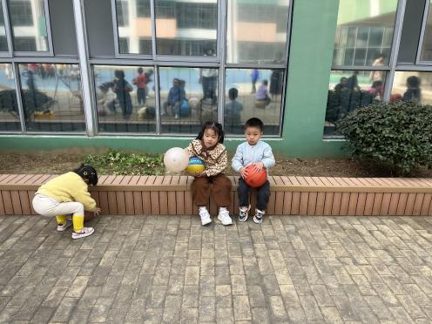
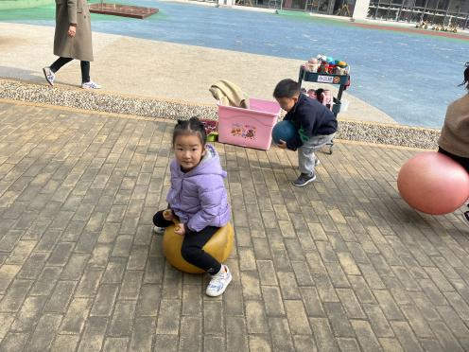
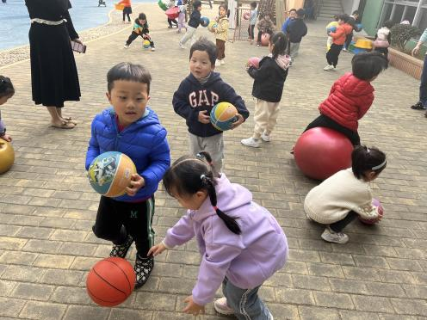
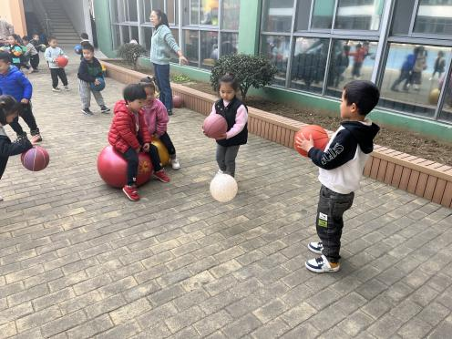
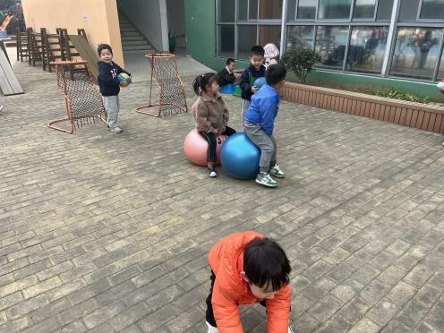
今天宝宝们去球类区玩了羊角球和小皮球。

3.逃生演练
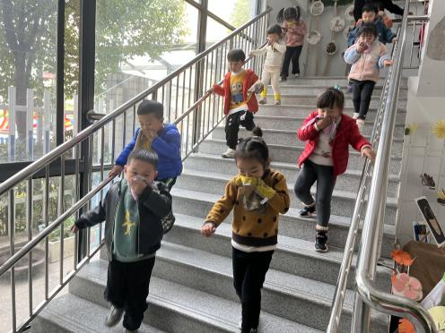
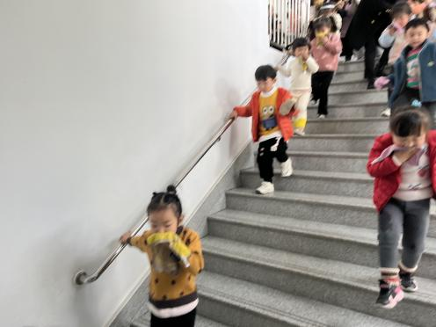
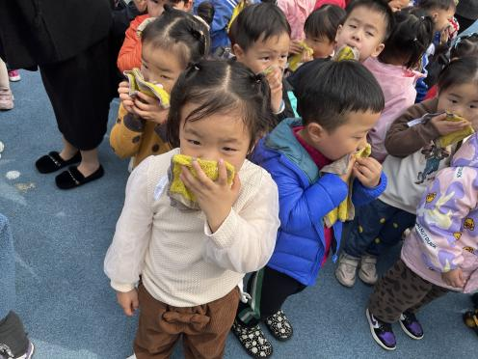
今天我们还开展了消防逃生演练。听到警铃声，小朋友们迅速拿好湿毛巾，捂住口鼻，跟着老师快速跑下楼至操场集合。

家园配合
各位家长好！
1.最近是各种传染病发病的高峰期，请大家注意幼儿的个人卫生并少去人群聚集的地方，以防被传染。为了班级所有的小朋友们的健康着想，若幼儿在家一旦出现有发热，呕吐等相关症状请在家休息哦。谢谢配合！
执笔人：王婳

